身残志坚的致富“领头雁”
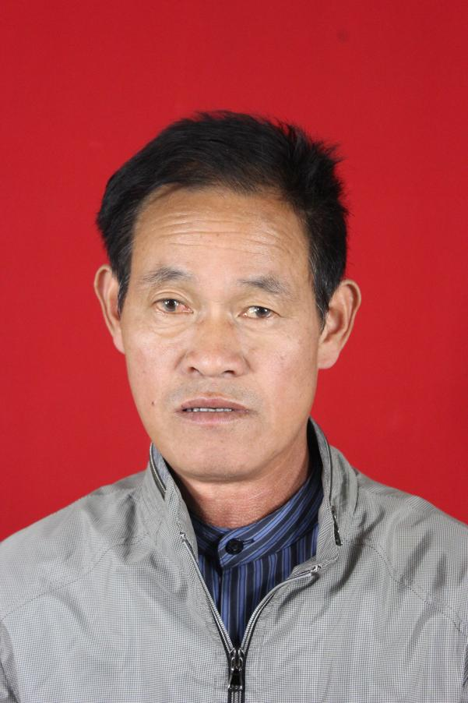
陈增贵,男，当涂县龙山桥粮油工贸有限公司法人，安徽省农民致富带头人。“身残志坚创大业，勇当致富领头雁”是对陈增贵恰如其份的评价。他是一位三级肢残的残疾人，却创办起两家名扬乡里的企业，一家当涂县龙山桥粮油工贸有限公司，是省级农业产业化龙头企业；另一家当涂县龙升粮油专业合作社，是农业部农民专业合作社示范单位。陈增贵因此被乡亲们称为致富路上领头雁。

